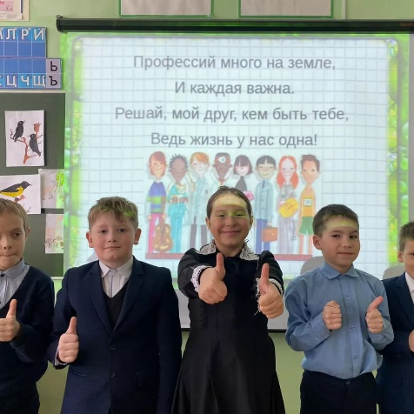
«СЕРДӘШ» март № 3, 2022 ел
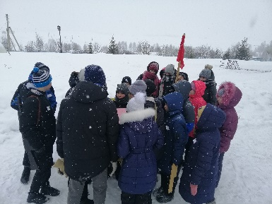
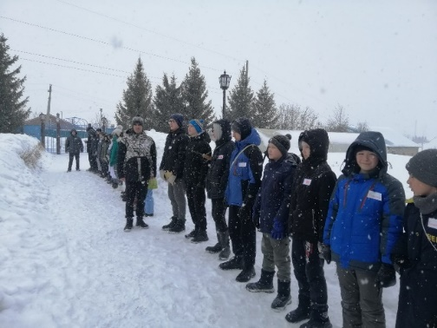
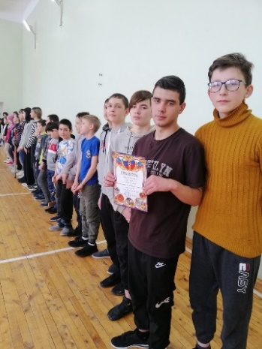
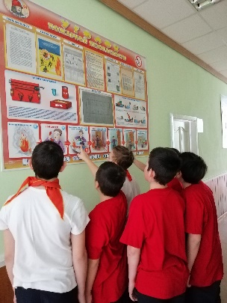
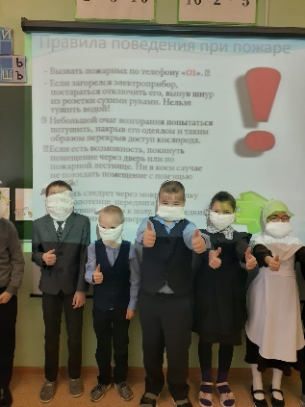
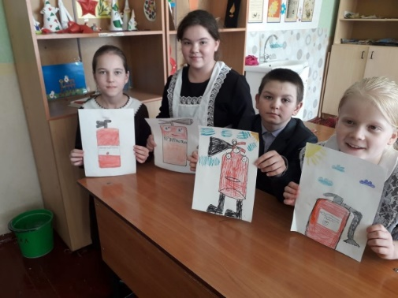

Аҗаган-башлангыч хәрби әзерлек буенча шәхси күнекмәләрне тормышка ашыруда, сугышчан хәрәкәтләрне имитацияләүдә, хәрби-патриотик һәм спорт эшен камилләштерүдә хис-кичерешләр бирә торган хәрби-спорт бәйрәме. Бу уенда “Яшелләр” командасы җиңде.

“Әниләрнең һәм әтиләрнең һөнәре” Янгын куркынычсызлыгы кагыйдәләренә
багышланган сыйныф сәгатьләре бездә бик еш үтә.
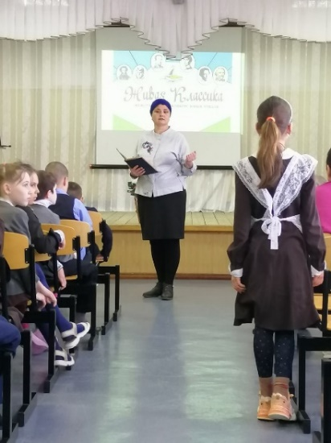
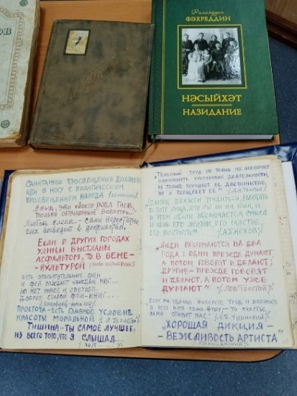

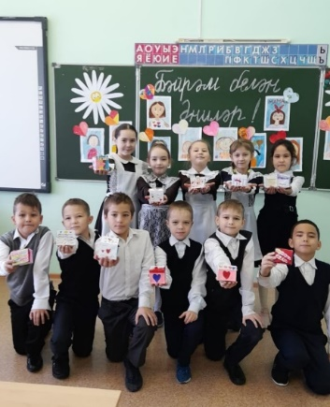
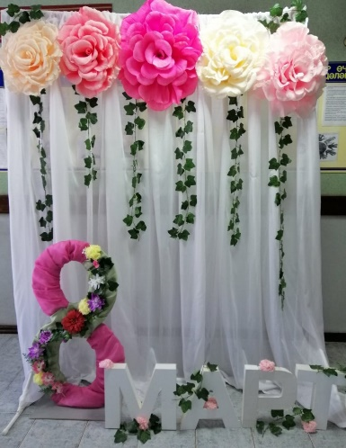
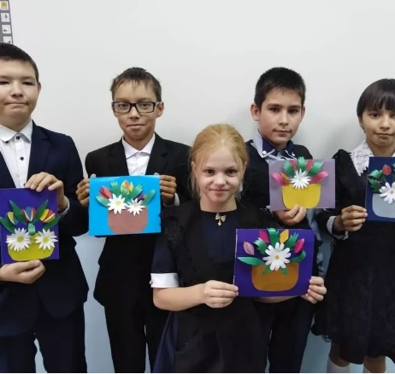

Р.Фахреддин Мемориаль музее җитәкчесе Гимранова Д.К.
белән очрашу бик эчтәлекле булып узды.

8 март бәйрәме белән!

